В Україну завезли токсичний арахіс з Єгипту
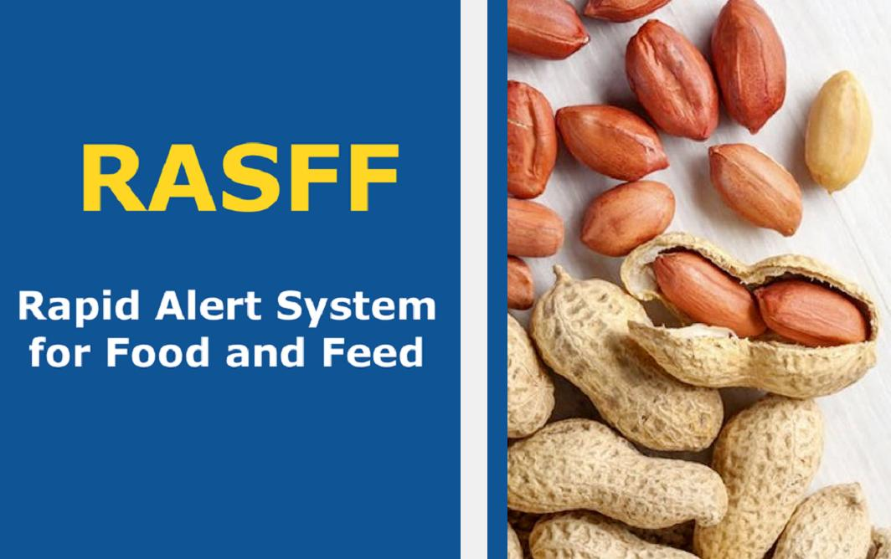

До Головного управління Держпродспоживслужби в Миколаївській області надійшло повідомлення RASFF системи швидкого реагування по харчових продуктах та кормах від 19 січня 2023 року №2022.3810 – fup 3, про виявлення перевищення максимально допустимих рівнів афлатоксинів (В1 та сумарної кількості В1, В2, G1 і G2). Потенційно небезпечний продукт, арахіс в шкарлупі, експортувався з Єгипту.
Експортер з Єгипту: ASM FOR CONSULTING AND EXPORT AGRICULTURAL PRODUCTS, Egypt.
Польський імпортер: ATLANTA POLAND S.A., Poland.
Одержувач в Україні: ТзОВ "ЛАСОЩІ ЮКРЕЙН", (вул. Височана, 13-Г, м. Городенка, Івано-Франківська обл., 78100).
Довідково:
Безперечно, арахіс дуже смачний, але він може бути токсичним. Це відбувається тому, що арахіс під час обробки та зберігання часто зустрічається з афлатоксином — токсичним грибом, який живе у вологому, субтропічному та тропічному кліматі. Чим небезпечна речовина Афлатоксин-В1, вона викликає злоякісні пухлини та цироз печінки, а також знижує імунітет. При сильному отруєнні речовиною можливі набряк мозку та гостра печінкова недостатність.
У разі виявлення вищезазначеної продукції в обігу, просимо негайно інформувати Первомайське управління Головне управління Держпродспоживслужби в Миколаївській області за адресою: Миколаївська область, м. Первомайськ, вул. М. Демченко, 8в за телефоном (05161) 7 – 53 – 58, або на електронну адресу prv_vetmed@ukr.net.

